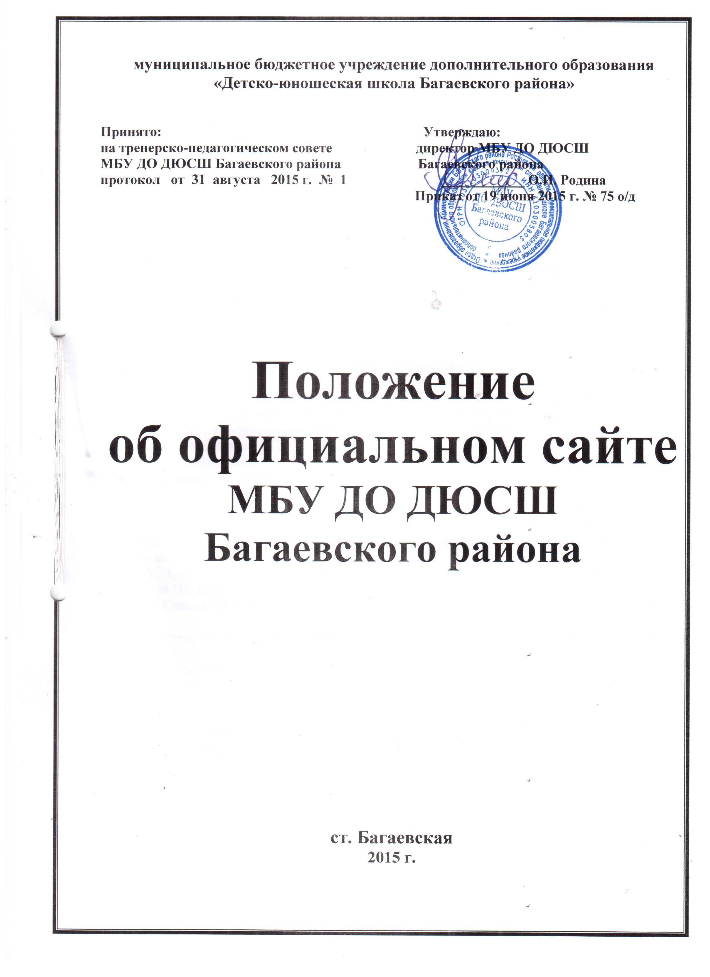

ПОЛОЖЕНИЕ
об официальном сайте
муниципального бюджетного учреждения дополнительного образования
« Детско-юношеской спортивной школы Багаевского района»

1. Общие положения

1.1. Положение об официальном сайте МБУ ДО ДЮСШ Багаевского района (далее – Положение ) разработано в соответствии с Федеральным законом от 29.12.2012 № 273-ФЗ "Об образовании в Российской Федерации", «Правилами размещения на официальном сайте образовательной организации в информационно-телекоммуникационной сети "Интернет" и обновления информации об образовательной организации» ( утв. Постановлением Правительства РФ от 10.07.2013 № 582) (далее – Правила), «Требованиями к структуре официального сайта образовательной организации в информационно-телекоммуникационной сети «Интернет» и формату предоставления на нем информации» (утв. приказом федеральной службы по надзору в сфере образования и науки от 29.05.2014 г. № 785 )
1.2. Положение определяет назначение, принципы построения и структуру информационных материалов, размещаемых на официальном web-сайте (далее - Сайт) МБУ ДО ДЮСШ Багаевского района (далее - Учреждение), а также регламентирует его функционирование и информационное наполнение.
1.3. Сайт обеспечивает официальное представление информации об Учреждении с целью расширения рынка образовательных услуг Учреждения, оперативного ознакомления педагогических работников дополнительного образования, родителей и других заинтересованных лиц с деятельностью Учреждения.
1.4. Функционирование Сайта регламентируется действующим законодательством, Уставом Учреждения, настоящим Положением.
1.5. Основные понятия, используемые в Положении:
Сайт – информационный web – ресурс, имеющий четко определенную законченную смысловую нагрузку;
Web – ресурс – это совокупность информации (контента) и программных средств в Интернет, предназначенные для определенных целей.
1.6. Сайт является электронным общедоступным информационным ресурсом, размещенным в сети "Интернет".
1.7. Концепция и структура Сайта обсуждается всеми участниками образовательного процесса.
1.8. Ответственность за содержание информации, представленной на Сайте, несет директор Учреждения
1.9. Пользователем Сайта может быть любое лицо, имеющее технические возможности выхода в Интернет.

2. Цели, задачи Сайта
2.1. Целью Сайта является оперативное и объективное информирование общественности о деятельности Учреждения, включение его в единое образовательное информационное пространство.
2.2. 3адачи Сайта:
– обеспечение открытости деятельности Учреждения;
- информационное обеспечение оказания муниципальной услуги «Предоставление информации о дополнительном образовании» в электронном виде.
– информирование общественности о результатах уставной деятельности Учреждения, поступлении и расходовании материальных и финансовых средств;
– реализация прав граждан на доступ к открытой информации при соблюдении норм профессиональной этики педагогической деятельности и норм информационной безопасности;
- формирование целостного позитивного имиджа Учреждения.
- систематическое информирование участников образовательного процесса и всех заинтересованных лиц о качестве образовательных услуг в Учреждении.
- презентация достижений учащихся и педагогического коллектива Учреждения, его особенностей, истории развития, реализуемых образовательных программах.
- создание условий для взаимодействия участников образовательного процесса, социальных партнеров Учреждения.
- осуществление обмена педагогическим опытом.

3. Информационный ресурс Сайта
3.1. Информационные ресурсы Сайта формируются как отражение различных аспектов деятельности Учреждения.
3.2. Информационный ресурс Сайта является открытым и общедоступным.
3.3. Сайт содержит материалы, не противоречащие законодательству Российской Федерации.
3.4. Права на все информационные материалы, размещенные на Сайте, принадлежат Учреждению, кроме случаев, оговоренных в соглашениях с авторами работ.
3.5. На Сайте размещается обязательная информация, регламентирующая деятельность Учреждения:
О школе Документы Правила приема Новости Отделения Расписание Информация о тренерах Фотоальбом Видео СМИ Контакты Форма обратной связи
3.6. На Сайте могут быть размещены другие информационные ресурсы.
3.7. На Сайте не допускается размещение противоправной информации и информации, не имеющей отношения к деятельности в сфере образования, разжигающей межнациональную рознь, призывающей к насилию, не подлежащей свободному распространению в соответствии с законодательством Российской Федерации.

4. Организация информационного наполнения и сопровождения Сайта
4.1. Сайт размещается по адресу: www.bagdush.ucoz.ru с обязательным предоставлением информации об адресе вышестоящему органу управления образованием.
4.2. Учреждение размещает на Сайте информацию, указанную в п. 3,4 Правил.
4.3. Содержание Сайта формируется и пополняется на основе информации, предоставляемой участниками образовательного процесса Учреждения.
4.4. Подготовка и размещение информационных материалов инвариантного блока Сайта регламентируется приказом директора Учреждения.
4.6. Список лиц, обеспечивающих подготовку, обновление и размещение материалов инвариантного блока Сайта, обязательно предоставляемой информации и возникающих в связи с этим зон ответственности, утверждается приказом директора Учреждения.

5. Порядок размещения и обновления информации на Сайте
5.1. Учреждение координирует работу по информационному наполнению Сайта.
5.2. Учреждение самостоятельно:
– размещает материалы на Сайте в текстовой и (или) табличной формах, а также в форме копий документов;
– защиту информации от уничтожения, модификации и блокирования доступа к ней, а также иных неправомерных действий в отношении нее;
– возможность копирования информации на резервный носитель, обеспечивающий ее восстановление;
– защиту от копирования авторских материалов;
– постоянную поддержку Сайта в работоспособном состоянии;
– взаимодействие с внешними информационно-телекоммуникационными сетями, сетью "Интернет";
– проведение регламентных работ на сервере;
– разграничение доступа персонала и пользователей к ресурсам Сайта и правам на изменение информации.
5.3. При изменении Устава и иных документов Учреждения, подлежащих размещению на Сайте, обновление соответствующих разделов Сайта производится не позднее 10 рабочих дней после утверждения указанных документов.

6. Ответственность и обязанности за обеспечение функционирования Сайта
6.1. Обязанности лиц, назначенных приказом директора Учреждения:
– обеспечение взаимодействия с третьими лицами на основании договора и обеспечение постоянного контроля за функционированием Сайта;
– своевременное и достоверное предоставление информации третьему лицу для обновления инвариантного и вариативного блоков;
– предоставление информации о достижениях и новостях в Учреждения после проведённого мероприятия в течение 7 дней.
6.2. Лица, ответственные за функционирование Сайта, несут ответственность:
– за отсутствие на Сайте информации, предусмотренной п. 3,4. Правил;
– за нарушение сроков обновления информации в соответствии с пп. 5.3.,6.1. Положения;
– за размещение на Сайте информации, противоречащей п. 3.7. Положения;
– за размещение на Сайте недостоверной информации.

«Правила размещения на официальном сайте образовательной организации в информационно-телекоммуникационной сети "Интернет" и обновления информации об образовательной организации» ( утв. Постановлением Правительства РФ от 10.07.2013 № 582) (далее – Правила).
сп. 3, 4 Правил размещает на официальном сайте информацию:
– о дате создания ДЮСШ, об учредителе, о месте нахождения ДЮСШ, режиме, графике работы, контактных телефонах и об адресах электронной почты;
– о структуре и об органах управления ДЮСШ, в т. ч.: наименование структурного подразделения; фамилии, имена, отчества и должности руководителя структурного подразделения; места нахождения структурного подразделения; адрес электронной почты структурного подразделения; сведения о наличии положений о структурном подразделении;
– об уровне образования;
– о формах обучения;
– о нормативном сроке обучения;
– о сроке действия государственной аккредитации образовательной программы ДЮСШ;
– об описании образовательной программы ДЮСШ с приложением ее копии;
– об учебном плане ДЮСШ с приложением его копии;
– об аннотации к рабочим программам дисциплин (по каждой дисциплине в составе образовательной программы) с приложением их копий;
– о календарном учебном графике ДЮСШ с приложением его копии;
– о методических и об иных документах, разработанных ДЮСШ для обеспечения образовательного процесса;
– о реализуемых образовательных программах с указанием видов спорта предусмотренных соответствующей образовательной программой;
– о численности обучающихся по реализуемым образовательным программам за счет бюджетных ассигнований местного бюджета и по договорам об образовании за счет средств физических и (или) юридических лиц;
– о языках, на которых осуществляется дополнительное образование (обучение);
– о федеральных стандартах и с приложением их копий;
– о руководителе ДЮСШ, его заместителях, в т. ч.: фамилия, имя, отчество руководителя, его заместителей; должность руководителя, его заместителей; контактные телефоны; адрес электронной почты;
– о персональном составе педагогических работников с указанием уровня образования, квалификации и опыта работы, в т. ч.: фамилия, имя, отчество работника; занимаемая должность (должности); преподаваемые дисциплины; ученая степень (при наличии); ученое звание (при наличии); наименование направления подготовки и (или) специальности; данные о повышении квалификации и (или) профессиональной переподготовке (при наличии); общий стаж работы; стаж работы по специальности;
– о материально-техническом обеспечении образовательной деятельности, в т. ч. , объектов для проведения практических занятий, объектов спорта, средств обучения и воспитания, об охране здоровья обучающихся, о доступе к информационным системам и информационно-телекоммуникационным сетям, об электронных образовательных ресурсах, к которым обеспечивается доступ обучающихся;
– о количестве вакантных мест для приема (перевода) по каждой образовательной программе (на места, финансируемые за счет ассигнований местных бюджетов, по договорам об образовании за счет средств физических и (или) юридических лиц);
– о наличии и условиях предоставления обучающимся мер социальной поддержки;
– об объеме образовательной деятельности, финансовое обеспечение которой осуществляется за счет ассигнований местных бюджетов, по договорам об образовании за счет средств физических и (или) юридических лиц;
– о поступлении финансовых и материальных средств и об их расходовании по итогам финансового года.

2.8.2. копии
– Устава ДЮСШ;
– Лицензии на осуществление образовательной деятельности (с приложениями);
– свидетельства о государственной аккредитации (с приложениями);
– плана финансово-хозяйственной деятельности ДЮСШ, утвержденного в установленном законодательством РФ порядке, или бюджетной сметы ДЮСШ;
– локальных нормативных актов, предусмотренных ч. 2 ст. 30 Федерального закона "Об образовании в Российской Федерации", правил внутреннего распорядка обучающихся, правил внутреннего трудового распорядка и коллективного договора;
2.8.3. отчет о результатах самообследования;
2.8.4. документ о порядке оказания платных образовательных услуг, в т. ч. образец договора об оказании платных образовательных услуг, документ об утверждении стоимости обучения по каждой образовательной программе;
2.8.5. предписания органов, осуществляющих государственный контроль (надзор) в сфере образования, отчеты об исполнении таких предписаний;
2.8.6. иную информацию, которая размещается, опубликовывается по решению ДЮСШ и (или) размещение, опубликование которой являются обязательными в соответствии с законодательством РФ.
2.9. Информационные материалы вариативного блока могут быть расширены ДЮСШ и должны отвечать требованиям пп. 2.1-2.5 Положения.
2.10. Органы управления образованием могут вносить рекомендации по содержанию, характеристикам дизайна и сервисных услуг официального сайта ДЮСШ.

п. 3, 4 «Правила размещения на официальном сайте образовательной организации в информационно-телекоммуникационной сети "Интернет" и обновления информации об образовательной организации» ( утв. Постановлением Правительства РФ от 10.07.2013 № 582)

